高い拡張性を要求するデータベース
アプリケーションに対するソリューション

アーキテクチャと技術の分析

Bryan Thomas

意思決定者向け概要レポート

背景
Microsoft SQL Server 2005 と Oracle Database Server 10g はともに市場をリードするリレーショナル データベース管理システム製品です。両製品ともに大規模でミッションクリティカルなアプリケーションに対応する機能豊富なデータ管理プラットフォームを提供しています。ただし、Microsoft と Oracle は、大規模ミッションクリティカル アプリケーションの開発、設計、展開において異なるビジョンを持っています。Oracle は従来からのスケールアップ手法を考慮せずに、スケールアウト テクノロジである「Real Application Cluster (RAC)」をデータベース アプリケーション全般に通用する「銀の弾」として、頑なに提案しています。Oracle は RAC で低価格なハードウェア製品を使用できるため、拡張性と可用性を今までにないほど低コストで実現できると主張しています。一方、Microsoft はスケールアップおよびスケールアウト テクノロジの両方を提供し、すべてに適合できるテクノロジはないという主張を持ちます。

目的
この文書の目的は、可用性の高いエンタープライズ アプリケーションの展開に使用されるデータベースの選択を行う意思決定者に対して、ガイダンスを提示することです。様々な選択肢の良い点と悪い点を検討します。マーケティング クレームの裏を探り、顧客が現在のテクノロジをどのように使用しているのかを調査します。また、ソフトウェア、ハードウェア、ストレージ、およびプロセッサ 技術の傾向を検討し、読者が中長期にわたる戦略的な意思決定を行えるようにします。さらに何よりも読者が全般的な意思決定を行えるように、各選択肢に必要なライセンスや保守費用を含む各ソリューションの経済的側面を取り上げていきます。

結論
Oracle RAC と SQL Server 2005 を徹底的に分析した結果、著者は以下の結論に達しています。

- Oracle RAC は、大きな可能性のある興味深いテクノロジです。しかし、高いコストと管理面の複雑さにより、コモディティ(一般に流通しているという意味) ハードウェアを使用することで得られるハードウェア費用削減のメリットが相殺されています。
- 高可用性を提供するデータベース ミラーリングを構成した SMP サーバー上の SQL Server 2005 は、Oracle 10g よりもコスト効率が高く、ソリューションの管理も容易です。SQL Server 2005 は顧客が実際に使用しているアプリケーションの拡張要求の 99% に対応できます。さらに、要求されるレベルの可用性も提供しています。
- スケールアウト アーキテクチャが唯一の選択肢である場合も、Oracle 10g と SQL Server 2005 の両方ともを選択可能なオプションとして考慮すべきです。
はじめに
この文書では、高い拡張性を要求するデータベース アプリケーションを構築する際、IT プロフェッショナルが選択可能なアーキテクチャやテクノロジの分析にフォーカスしています。比較対象は Microsoft SQL Server 2005 とOracle Database Server 10g に限定します。

著者について
私の考え方を理解してもらうために、少し経歴を紹介します。私は 15年間、データベースのプロフェッショナルとして働き IMS、DB2、Tandem Non-stop SQL、Oracle、Sybase、およびSQL Server を含む主要データベース システムに関する経験があります。現在は、北アメリカでコンサルタントとして、小規模から大規模なデータベースのインストールに関するトラブルシューティングを行っています。Oracle や SQL Server といったデータベース製品を使用し、大規模な OLTP データベースやマルチ テラ バイトのデータ ウェアハウスを設計しました。Oracle RAC のインストールやトラブルシューティングに関してもエキスパートです。

文書の構成
データベース システムのスケーラビリティと可用性の要件を理解するには、まずビジネスの要件分析から始めます。高速なソフトウェアや堅牢なハードウェアの使用、およびチューニングなどは問題の一部分にすぎません。ビジネス要件に基づいた技術的な設計は、拡張性を提供するソリューションの基盤です。この文書では、まず多くのITプロフェッショナルが定期的に対応している共通するビジネス要件を扱っています。次に、2つのベンダー ソリューション (SQL Server 2005 と Oracle Database Server 10g) の検討を行います。Oracle があらゆる状況で優先的なテクノロジとして推奨する RAC テクノロジから評価します。次にSQL Server 2005 を評価します。スケールアップ ソリューションから始め、スケールアウト ソリューションについても考察します。

ビジネス要件
データ管理プラットフォームの選択では、考慮すべき多くの項目があります。セキュリティ、データベース管理者スキル、ISV アプリケーション開発の可用性、およびハードウェアの選択肢などです。この文書の目的とするミッションクリティカルでハイエンドなアプリケーションにとって、より重要となるビジネス要件のうち 3 種類 (スケーラビリティとパフォーマンス、高可用性、コスト効率 ) に着目しています。これらのビジネス要件は相互に密接に関係することを考慮しておく必要があります。異なるアーキテクチャを評価する場合、これらの要件を同時に扱います。

まず、Oracle RAC から掘り下げてみていきましょう。

Oracle RAC の概要
Oracle は他のソリューションに対して、Oracle Real Application Clusters (RAC) を低コストで、スケーラビリティ、パフォーマンス、および高可用性のすべての面に対応できるソリューションとして紹介しています。RAC が各ビジネス要件にどのように対処しているのか検証を始める前に、RAC とはどのように動作するのかを確認しておきます。

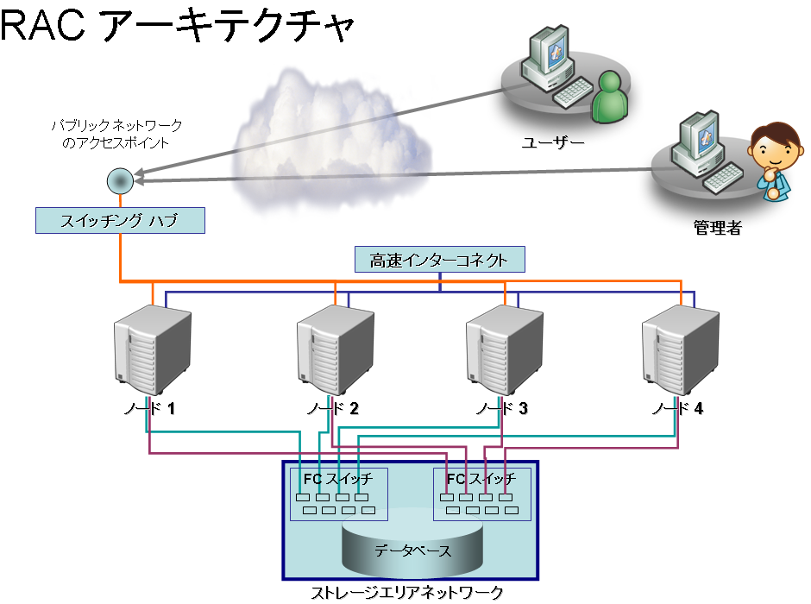

図1: 典型的な 4 ノード RAC 構成

図1は、典型的な 4 ノードの RAC 構成を示しています。Oracle RAC Database Server はクラスタ内のどのノードでも稼動します。データは共有ストレージに置かれます。クラスタ内のノードはすべてのデータベース内のテーブルに等しくアクセスできます。特定のノードに 「所有」されるデータの概念はありません。従って、データ パーティショニングの必要はないはずですが、実際はパフォーマンスを向上させるために、頻繁にデータ パーティショニングが行われます。アプリケーションはクラスタ内の特定ノードではなく、RAC クラスタに接続します。RAC はクラスタ ノードすべてに対して均一に負荷を分散させます。
Oracle 10g RAC は Global Cache Services (GCS)、Cluster Ready Services (CRS)、Automatic Workload Management、Virtual Internet Protocol、Oracle Cluster Registry (OCR)、および Oracle 10g データベースを含む様々なコンポーネントで構成されます。クラスタ内のノードはすべて相互に境界を越えないようにするための論理的な「グローバル ロック マネージャ」を保持しています。

Oracle 10g RAC の利点
Oracle はクラスタで稼動する RAC が可用性、スケーラビリティおよび低コストのコンピュータ環境において最高レベルの機能を提供していると主張しています。ここではこれらの利点がRAC のどの機能により実現されるのかを示します。

可用性: なんらかの理由でクラスタ ノードが機能しなくなった場合、Oracle RAC は残りのノードで稼動し続けます。障害が発生したノードに接続していたアプリケーション (ユーザー) は、すべてクラスタ内の正常なノードに透過的に再接続します。フェール オーバー動作は 20秒弱で完了します。

スケーラビリティ: 更に処理能力が必要になった場合、アプリケーションやデータベースを変更せずに、新しいノードをクラスタに簡単に追加できます。クラスタの全ノードにバランスが取れるよう負荷分散されます。Oracle 10g R2 RAC は1つのクラスタで最大 100 ノードまでサポートしています。

コスト削減: RAC は小規模 (4 CPU未満)で標準化された低価格のコモディティ ハードウェアで構成されたクラスタ上で、高価な SMP システムと同等にアプリケーションを効果的に実行できるため、ハードウェア費用が削減されます。例えば、4 CPU を搭載するサーバーで 16 ノードのクラスタを構成した場合、64 CPU を搭載する SMP サーバーより著しく低価格になります。この価格差には、小型のコンピュータほど拡張による経済的なメリットを得られるという事実も含め様々な理由があります。ローエンドのコモディティ コンピュータとハイエンドの SMP コンピュータにおけるプロセッサ単位の価格に関する比較は図 2 で確認してください。

Oracle 10g RACの分析
本当にRAC が公表されている通り機能するのか多くの白熱した技術的な議論がなされてきました。RAC の技術的な分析はこの文書の範囲を超えています。また、著者はそのような議論からは意思決定者にとって必要とされる結論がほとんど得られず、あまり役に立たないと考えています。

Oracle が主張している3種類のRAC の利点の中でも、最も劣るのがコスト削減です。それを確認する前に、他の2つの主張、つまり可用性とスケーラビリティから分析を始めましょう。

可用性: RAC がサーバー障害における優れたソリューションであることは事実です。しかし、RAC 自体には、災害やストレージ障害に対する保護機能がありません。RAC は共有データ アーキテクチャに基づくため、ストレージが単一障害点になります。なんらかの理由でストレージ障害が発生した場合、クラスタ全体の機能が停止します。Oracle はこの問題の解決策として DataGuard を提供しています。DataGuard には「スタンバイ」データベースと呼ばれる1つ以上の複製データベースが含まれています。「スタンバイ」データベースは、ログ配布のテクノロジを使用し「プライマリ」と同期した状態に保たれます。Oracle では、各「スタンバイ」毎にライセンス費用が課金されることを認識しておく必要があります。その結果、Oracle ソリューションにかかる総コストは、スタンバイ データベースの数に応じて増加します。

スケーラビリティ: Oracle は、RAC により「透過的な」スケーラビリティが提供されると主張しています。つまり、単一サーバー用に設計されたアプリケーションをアプリケーションやスキーマ変更なしに RAC クラスタ上で拡張できるということです。この主張は厳密には特にハイエンドの OLTP アプリケーションにおいて正しいとは言えません。Oracle は TPC-C ベンチマーク でパフォーマンスを向上させるため、RAC データベースをパーティショニングしています。パーティション数はクラスタ内のノード数と同じです。パフォーマンスを向上させるためには、「透過的な」スケーラビリティの主張を窓の外に放り投げて、データベースの分割を行わなければなりません。その結果、クラスタからノードを追加、削除するたびに対応するパーティション数への変更 が発生します。

Oracle は 100ノードに増やすことができると主張していますが、著者はこれを裏付ける証拠を確認したことがありません。Oracle が公表している最も大きなクラスタは、16ノード クラスタ上でデータ ウェアハウスを稼動させている Amazon です。RAC クラスタの多くは、2 から 4 ノードです。顧客の多くは、スケーラビリティよりも高可用性のため、RAC を使用していることは明らかです。
低コスト: これは Oracle の主張の中でも最も弱い部分です。RAC は低価格で、小型のコモディティ サーバーを使用できるためハードウェア コストを低減できるということは事実なのですが、以下のハードウェアのコスト削減を相殺してしまう追加コストが必要になります。
- RAC ソフトウェア
- ストレージやネットワーク構成の追加費用
- 管理にかかる追加費用

RAC は非常に高価なソフトウェアです。RAC の定価は1プロセッサあたり20,000 USドルです。これは、ローエンドのコモディティ サーバーとハイエンドの SMP システムの価格差よりも大きいのです。以下の図2で確認してください。

コモディティ
ミッドレンジ SMP
ハイエンド SMP
$0
$20,000
$40,000
$60,000
$80,000
2P Xeon
4P Opteron
4P Itanium-2
8P Itanium-2
16P Itanium-2
64P Itanium-2
CPU単位の費用

図2:コモディティとハイエンドの SMP コンピュータにおけるプロセッサ単位の価格比較

典型的な4プロセッサ サーバーは、1プロセッサにつき 20,000 ～ 30,000 US ドルの費用がかかります。ハイエンドでは、1プロセッサにつき約 50,000 US ドルです。小規模な市販サーバーとハイエンド サーバー間の平均価格差は、20,000 ～ 30,000 ドルです。しかし、RAC 自体は 20,000 ドルで、コモディティ ハードウェアによるコスト削減を相殺してしまいます。さらに、SAN スイッチの費用も考慮する必要があります。クラスタのノード数が増えるにつれ、ポート数の多い SAN スイッチが必要になります。これらハイエンド スイッチは非常に高価 です。このような費用をすべて考慮すると、RAC はクラスタ化していない Oracle ソリューションに対して非常に高価になることが分かります。後述しますが、SQL Server ベースのソリューションに比較しても非常に高価です。

非常に複雑な RAC の管理
仮に RAC の価格面での正当性の欠如を置いておいたとしても、RAC の採用を避ける共通の理由として、複雑さ が大きな要因となっているでしょう。RAC の複雑さは、「Real World Oracle Real Application Cluster challenges」 に簡潔に記述されています。RAC に関する多くの書籍がありますが、それぞれが 800 ページ以上であること自体「警告の印 (warning sign)」と考えられます。

Oracle RAC を非常に複雑にしているのは何であるかを簡単に説明します。

RAC はアプリケーションおよびスキーマのデザイン変更を必要とする
Oracle の主張に反して、アプリケーション (および関連するデータベース スキーマ) に対して RAC 上で実行させるために特別に設計 (または既存のアプリケーションに関しては変更) した経験があります。変更の種類や範囲は、多くの要因に依存します。その要因には、クラスタのサイズやアプリケーションの種類 (OLTP または データウェア ハウス)、クラスタ間の接続速度、トランザクション量も含まれます。前述したように、特にホットスポットとなるテーブルを非常に頻繁にデータ パーティショニングする必要がありました。

RAC ではアプリケーションやスキーマの変更が必要とされるため、Oracle のクラスタ化されていないバージョンで認定されている ISV アプリケーションの中でも、Oracle RAC 上で認定されているのは、ほんの少数になります。現時点では、例えば、SAP (RAC をサポートしてきた最古の ISV の一つ) は、Oracle 10g R2 RAC 上ではそのアプリケーションが認定されていません。

RAC は特別なストレージ ソリューションを必要とする
Oracle RAC は、標準的なファイル システム (つまり出荷時のオペレーティング システムのファイル システム) 上で実行できません。Oracle は RAW デバイス上で直接動作させるか、またはクラスタ ファイル システム (例えば Oracle Cluster File System (OCFS)) で動作すます。また、 Oracle Automatic Storage Manager (ASM) を必要とします。RAW ストレージ デバイスを使用することによる複雑さが原因で、Oracle は OCFS や ASM、最近では特に ASM の使用を推奨しています。ASM には多くの興味深い機能がありますが、管理は非常に複雑です。ASM はデータベース管理者の 時間や管理スキルが著しく必要となる本格的なインスタンスです。更に ASM はOracle 独自のファイル システムです。標準的に使用しているバックアップや回復、診断、監視、パフォーマンス チューニングのためのツールは ASM で動作しません。

困難な RACのパッチ管理
RAC へのパッチ適用方法は2種類あります。一度に1つのノードに適用できるものと、一度にクラスタ全体に適用する必要があるものです。前者は、パッチが適用されるノードを停止しますが、残りのクラスタは機能しています。後者は、RAC クラスタ全体が停止して、データベース全体が利用できなくなります。Oracle のパッチを分析するとパッチの多くは後者のカテゴリに属していることが分かります。この場合、Oracle は Oracle Data Guard に接続した2つのスタンバイ RAC クラスタを必要とする「ローリング アップグレード」という非常に複雑な方法を推奨しています。

複雑な RAC のチューニング
RAC そのものの複雑さと RAC セットアップにおける多数の可変的な設定がデバッグやチューニングを困難にしています。Oracle データベースをチューニングするために データベース管理者 が知りたい事柄すべてに加え、管理者は多数の要因を考慮する必要があります。相互の接続トラフィックや相互接続の待ち時間、ノード間のデータ ブロックに対する ping、各ノードのディスクI/O、テーブルに対するホットスポットなどです。ここでは、パフォーマンスの問題を回避するためにOracle が提案した回避策の一部を紹介します。

- ユーザーとアプリケーションを分割することで、特定ノードのトランザクションを同様のデータ アクセス特性に割り当てる
- グローバルに共有する場合、より効果的なアクセスを可能にするため、パラメータ付のデータ オブジェクトを作成する
- ノード固有のシーケンス値の範囲域を設定し、ホットスポットになるシーケンスの使用を避ける
- ページ競合を低減するため、RPB (row-per-block) 数を少なくする
- インデックス ブロックのノード間のpingを減らすため、できるだけ使用するインデックスを少なくする
- 動的領域管理のチューニング機能を使用して領域を予め割り当てておく
- 逆キー インデックスを使用し、インデックス ページのホットスポットを削減する。これには、インデックス検索を使用する機能を無視してしまうという好ましくない副作用がある
- クラスタリング係数ができるだけ使用ブロック数に近くなるようインデックスを設計する

この提案の一覧は、「Oracle 10g and Real Application Clusters」というタイトルの書籍の内容に基づいています。これらは、Oracle データベース管理システムの内部動作を詳しく理解することが必要な非常に複雑なチューニングです。この書籍では、この状況を非常に的確に「いくつかの提案は矛盾していて複雑に見える」と表現しています。

まとめ
RAC は非常に複雑なテクノロジです。複雑さが大幅に低減されない限り、多くのデータベース アプリケーションにとってRAC が選択すべきテクノロジとは言えません。

SQL Server 2005 の概要
SQL Server 2005 は SQL Server の最新バージョンで、前バージョンからのメジャー アップグレードです。SQL Server 2005 には、ビジネス インテリジェンスや開発生産性およびエンタープライズ機能の面で多くの拡張がなされました。これらの新機能に関する詳細は、この文書の範囲を超えているため述べません。ここでは、大規模かつ高い可用性を持つミッションクリティカルなアプリケーションを開発し、配置するのに必要な SQL Server の機能についてフォーカスします。特に興味深い機能は、データベース ミラーリングです。

SQL Server 2005 データベース ミラーリング
データベース ミラーリング は、データベースの可用性を高める SQL Server 2005 の新しいテクノロジです。データベース ミラーリングは、待機系となるミラー サーバーが常にプライマリ データベースのミラー イメージを保持できるように、プライマリ サーバーからミラー サーバーに直接トランザクション ログを送信しています。また、なんらかの理由でプライマリ サーバーが停止した場合、データベース ミラーリングは、ミラー サーバーに迅速にフェール オーバーします。フェール オーバー時には自動的にミラー側に移行したスタンバイ データベースに接続するようにリダイレクトするクライアント アプリケーションをコーディングできます。正確なフェール オーバー時間は多くの要因に依存しますが、約10秒でフェール オーバーを完了することができます。SQL Server 2005 データベース ミラーリングには独自仕様のハードウェアは不要で、管理も簡単です。
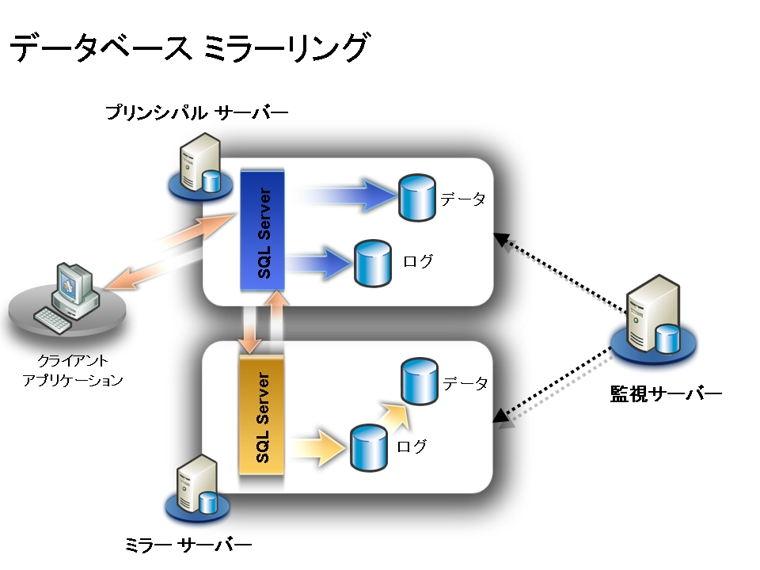

図 3: 典型的な SQL Server 2005 データベース ミラーリングの構成

SQL Server 2005 と Oracle RAC の比較
このセクションでは、「データベース ミラーリングを使用する SQL Server 2005」と 「Oracle 10g RAC」を比較します。特にスケーラビリティ、可用性、コスト面で、データベース ミラーリングを使用する SQL Server 2005 と Oracle RAC を対比して検証します。

Oracle 10g RAC と SQL Server 2005 – スケーラビリティの比較
Oracle RAC に優位性があるように見えます。Oracle 10g RAC R2 は 100ノードまでサポートできます。Oracle は、1ノードあたりの CPU 数に制限がありません。そのため、理論上 Oracle RAC は 64 CPU 以上にも拡張できます。しかし、Oracle RAC が 64 CPU を超えて拡張できることを公的には示していません。RAC を導入している最も大規模な企業は、Amazon の 64 CPU (4 ウェイ 16 ノード クラスタ) のデータ ウェアハウスで す。

SQL Server 2005 はどうでしょうか。SQL Server 2005 は単一の SMP サーバー上で 64 CPU に拡張できることは証明されています。興味深いことに、下表から分かるように、単一のSQL Server 2005 は 64 CPU の Oracle 10g RAC よりもパフォーマンスや価格の面で優れているということです。

企業 | システム | tpmC | 価格/tpmC | 利用可能  となった日付 | データベース | サブミット  された日付 | クラスタ
 | hp Integrity Superdome | 1,231,433 | 4.82 US $ | 06/05/06 | Microsoft SQL Server 2005 Enterprise | 11/28/05 | N
 | HP Integrity rx5670 Cluster 64P | 1,184,893 | 5.52 US $ | 04/30/04 | Oracle Database 10g Enterprise Edition | 12/08/03 | Y

これら2つの TPC-C ベンチマークから、64 CPU のシステムにおいて、SQL Server 2005 の方が Oracle 10g RAC よりもパフォーマンスとコスト効率が良いことが分かります。

単一のSMP サーバーを超えたスケーラビリティ
しかし、もし単一の SMP サーバー以上の拡張を要求されたらどうすべきでしょうか。これは学術的な議論の話題としては興味深いですが、実用的な目的としては大した事柄ではありません。何故でしょうか。今日、最も大規模な SMP サーバーである 64 プロセッサは実際のアプリケーションの 99% 以上をカバーし稼動させることができるからです。実際、著者はOLTP でも、データ ウェアハウジングであっても単一の 64CPU SMP サーバーで稼動できないアプリケーションを知りません。現在、使用されている大規模なデータベースに関する Winter Corp の年次調査 によると、最も大規模な OLTP やデータ ウェアハウジングのデータベースはクラスタではなく単一のSMP サーバー上で稼動していることを示しています。下表を確認してください。

ワークロードの種類 |  | 企業名 | サーバーの種類 | トップ10内でクラスタ化されていないSMP サーバーの数
大規模データウェアハウス | By Size (Unix) | Yahoo! | クラスタ化されていない SMP | 6 / 10
大規模データウェアハウス | By Size (Windows) | UPSS | クラスタ化されていない SMP | 10 / 10
大規模データウェアハウス | By # of Rows (Unix) | AT&T | 連合化したMPP | 9 / 10
大規模データウェアハウス | By # of Rows (Windows) | ComScore Networks | クラスタ化されていない SMP | 10 / 10
大規模 OLTP データベース | By Size (Unix) | US Patent Office | クラスタ化されていない SMP | 8 / 10
大規模 OLTP データベース | By Size (Windows) | AIM Healthcare | クラスタ化されていない SMP | 10 / 10
大規模 OLTP データベース | By # of Rows (Unix) | Anonymous | クラスタ化されていない SMP | 9 / 10
大規模 OLTP データベース | By # of Rows (Windows) | Verizon | クラスタ化されていない SMP | 10 / 10

ワークロードの増加以上にプロセッサ速度は向上するため、将来的にこのような状況が継続することを予測します。マルチコア プロセッサのようなプロセッサ テクノロジの進歩により、この状況はもっと顕著になるでしょう。

まとめ
単一の SMP サーバー上で稼動する SQL Server 2005 は、最も要求の厳しい実際のアプリケーションを稼動させるために容易に拡張できます。

Oracle 10g RAC と SQL Server 2005 – 可用性の比較

サーバー障害への対策
Oracle 10G RAC と SQL Server 2005 データベース ミラーリングには、サーバー障害に対する保護機能があります。データベース ソフトウェアやオペレーティング システム、またはハードウェアで障害が発生した場合、エンドユーザーの混乱を最小化するために、10～20秒以内にアプリケーションを透過的にフェール オーバーします。この点では両者とも同機能と言えます。

ストレージ障害への対策
Oracle 10g RAC は、ストレージ障害に対する保護機能がありません。ディスク サブシステムに障害が発生したり、何らかの理由で使用不能になった場合、データはすべて失われクラスタ全体が停止します。データベース ミラーリングを使用する SQL Server 2005 は、サーバーおよびストレージの障害に対しても保護機能があります。Oracle 10g RAC は、ストレージ障害を保護するには、Oracle Data Guard が必要です。SQL Server データベース ミラーリングに似て Oracle Data Guard は、プリンシパルからスタンバイ / セカンダリ データベース サーバーにログ ファイルを送信します。

しかし、Oracle Data Guard と SQL Server データベース ミラーリングには 1つ大きな違いがあります。Microsoft はミラーで実行する SQL Server ソフトウェアに課金しませんが、Oracle は ミラー / スタンバイの Oracle インスタンスに対しても課金しています。

まとめ
「Data Guard を使用する Oracle RAC」と 「データベース ミラーリングを使用する SQL Server 2005」は技術的に似たような機能を提供していますが、SQL Server 2005 の方がコスト効率の良いソリューションといえます。

Oracle 10g RAC と SQL Server 2005 – コストの比較
Oracle は、RAC により廉価なコモディティ サーバーを使用できるようなり、ハードウェア費用が大幅に削減されると主張しています。この主張は部分的には正しいのですが、Oracle 10g RAC は非常に高価になります。なぜなら、Oracle のソフトウェアの追加費用が高額で、ハードウェア費用の削減を相殺してしまうからです。SQL Server 2005 とコスト比較すると特にその傾向が強くなります。コスト比較は図 4 の通りです。

コモディティ
ミッドレンジ SMP
ハイエンド SMP
$0
$20,000
$40,000
$60,000
$80,000
$100,000
$120,000
$140,000
2P Xeon
4P Opteron
4P Itanium-2
8P Itanium-2
16P Itanium-2
64P Itanium-2
CPU 単位のコスト
Oracle 10g RAC
ハードウェア費用
Hardware
SQL Server 2005
図 4: 異なるハードウェアにおける Oracle RACと SQL Server 2005 のコスト比較

最も安いコモディティ サーバーの場合、プロセッサ単位の費用 = 18,000 US ドル
最も高いハイエンド サーバーの場合、プロセッサ単位の費用= 50,000 US ドル
RAC オプション付き Oracle 10g Enterprise Edition = 40,000 + 20,000 = 60,000 US ドル
SQL Server 2005 Enterprise Edition = 25,000 US ドル

最も高いサーバーで SQL Server 2005 EE = 50,000 + 25,000 = プロセッサ単位で 75,000 US ドル
最も安いサーバーで Oracle 10g EE + RAC = 60,000 + 18,000 = プロセッサ単位で 78,000 US ドル

明らかなことは 最も安い市販のサーバー上での Oracle 10g RACは、最も高いハイエンドな SMP サーバー 上の SQL Server 2005 よりも高額ということです。

Oracle 10g RAC とSQL Server 2005 – 比較のまとめ
前述した通り、SQL Server 2005 は機能的に Oracle 10g RAC に匹敵している上に スケーラビリティ、可用性、コスト効率の面では優れています。

- 単一のSMPサーバー上の SQL Server 2005 は、最も要求の厳しいアプリケーションに適合合するよう拡張できます。理論上、Oracle 10g RAC は単一の SMP の限界を超えて拡張できますが、注意すべき重要な以下の事項を考慮してください。
  - この主張を裏付ける証拠を Oracle は公的に全く示していない
  - SMP サーバーで対応できないようなワークロードはない
- 「データベース ミラーリングを使用する SQL Server 2005」は非常に低価格で Oracle 10g RAC の高可用性の機能に匹敵します。
- 単一の SMP サーバー上の SQL Server 2005 は、コモディティ サーバーによるクラスタ上の Oracle 10g RAC よりも常に安く済みます。ハードウェア費用の削減の利益は顧客にとってではなく Oracle にとっての利益です。

更に、以前述べた通り、Oracle 10g RAC の設計やチューニング、デバッグおよび管理は非常に複雑です。一方、SQL Server 2005 は管理が最も簡単なデータベースとして定評があります。

SQL Server 2005 を使用した「スケールアウト」
これまでの論点は、Oracle 10g RAC を使用した 「スケールアウト」戦略と SQL Server 2005 を使用した 「スケールアップ」戦略でした。判断基準がスケーラビリティや高可用性およびコストである場合、SQL Server 2005 を使用したスケールアップが優れたソリューションであると言ってきました。しかし、次のような理由から、スケールアウト アーキテクチャの方を選択したいと考えるかもしれません。

- 一部の企業では、ミッドレンジまたはハイエンド SMP サーバーを配置せず、コモディティ サーバーで標準化を進めています。一般的にこれらの企業では 4 個以上のプロセッサを搭載するサーバーを提供していない Dell のようなベンダーを標準として使用しています。
- 一部の顧客は、SMP サーバーが要件に見合っていたとしても、64 プロセッサの制約に不安を感じています。将来、必要になった場合、自社のデータベースを64 プロセッサを超えた拡張ができるかを知りたがっています。
- 一部の顧客は、大規模な集中型 SMP サーバーではなく、高い分散型のアーキテクチャを保有しています。

RAC は、スケールアップよりスケールアウトを望む顧客のための唯一の選択肢なのでしょうか。答えは 「NO」です。SQL Server 2005 は、スケールアウト テクノロジも選択可能です。実行できるスケールアウト テクノロジとして RAC のみを推奨する Oracle とは異なり Microsoft は複数のスケールアウト テクノロジを提供しています。これらのテクノロジにはそれぞれ利点と欠点があります。ビジネス要件に最も適したテクノロジを選択すべきです。

以降のセクションでは SQL Server 2005 を使用したスケールアウトについて議論しましょう。
- サービス指向データベース アーキテクチャ (SODA)
- スケーラブル共有データベース (SSD)
- ピア ツー ピア (P2P) トランザクション レプリケーション
- データ依存型ルーティング (DDR)

サービス指向データベース アーキテクチャ (SODA)
3 ～ 5 年ほど前から、疎結合された大規模な分散システム アーキテクチャが登場してきました。特にこれは、インターネットを利用する電子商取引サイトが大規模な商取引運営システムへと成長するにつれて注目を集めています。疎結合されたサービス重視のアーキテクチャの主力として登場したのが、サービス指向アーキテクチャ (Service Oriented Architecture：SOA) です。SOA ベースのアプリケーションは、障害に強く、拡張性も高く、激しい需要の変化に合わせてさまざまな方法でリソースを追加できます。また、レガシ システムと B2B その他のシステムとの統合を実現します。
SOA のサービス プロバイダ、サービス コンシューマ、およびその他のコンポーネントは、SOA アプリケーションでそれぞれの役割が持つ本来的な機能としてデータを処理します。 SOA アプリケーションでも、通常、中央のデータベースにデータが保存されますが、データの種類ごとに大規模なデータベースが個別に用意されます。たとえば販売データ用、製造データ用、営業データ用に別々のストレージがあり、それぞれがさらにサブセットに分割されます。サービス プロバイダおよびサービス コンシューマは、ローカルのキャッシュまたは専用のデータ ストアにデータ保存する必要があります。またアプリケーションの離れた部分同士の間でやり取りされるメッセージは、多くの場合、それ自体が、さまざまな用途に使用できるアーカイブする価値のあるデータです。

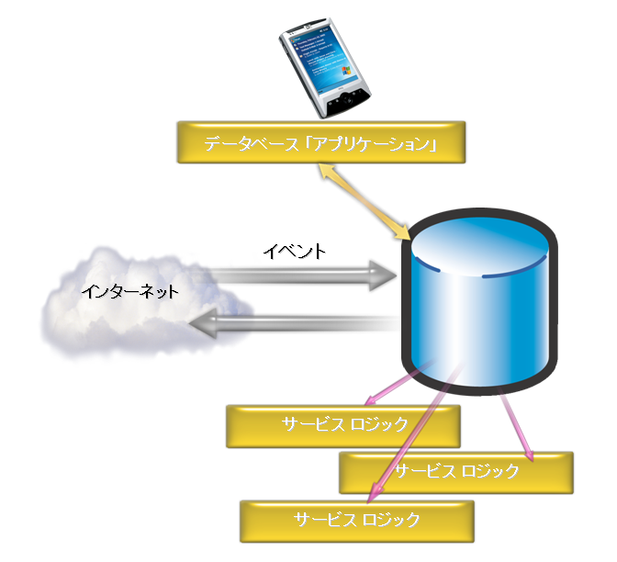
図 4: SODAベースのアプリケーション (概要)

SODA を採用する場合、データはシステム内での特性に応じて、一般に次の 4 種類に分割されます。

- 参照データは製品カタログなどサービス要求を作成するのに使用されます。すべてのパーティが使用できる形式でなければならず、たとえばカタログの日付のように長期に渡って変更されないもので識別する必要があります。
- アクティビティ データは、特定のアクティビティを実行するための一時的なデータです。購入された品目を在庫から取得するためのピック リストなどがこれに当たります。このデータは特定のサービスだけが使用するので、他のパーティが理解できる形式である必要はありません。
- リソース データは、SKU、顧客データ、アカウント データなど、サービスが内部で使用する長期間使用されるデータです。
- サービス対話データは、サービス間通信に使用されます。このデータはすべてのパーティが理解できる形式を取り、時間が経過しても不変である必要があります。たとえば、サービス間でやり取りされる注文フォームがあります。注文を紛失した場合は、原本と同じフォームで再生成でき、再送信できる必要があります。
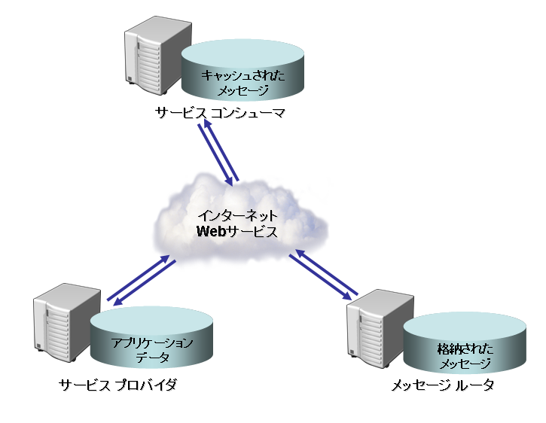
図 5:サービス指向アーキテクチャをベースに構築されたアプリケーション (一部)

SQL Server 2005 SODA 機能
SQL Server 2005 にはサービス指向データベース アーキテクチャの要求に対応した多くの機能があります。次のものが含まれます。

- ネイティブな Web サービス アクセスによりSQL Server は Windows Server 2003に直接統合されています。これによりあらゆる SOAP 規格のクライアントから、データベース サーバーに公開されたストアド プロシージャを直接呼び出せるようになります。
- サービス ブローカは、メッセージ中心というよりもサービス中心の新しいクラスのトランザクションミドルウェアで、スケーラブルなサービスをサポートします。
- クエリ通知により、データ依存のキャッシュが、キャッシュ データを最新の状態に保つ必要がある場合、複雑なクエリを使用して、ベースとなるデータを持つデータベースが変更されたときに、キャッシュのデータ更新を要求する通知を受け取ることができます。
- SQLCLR は、高度なロジック処理をデータベースに強固に統合することにより、リモート データ アクセスに伴う遅延を低減します。

まとめ
サービス指向データベース アーキテクチャ (SODA) はデータベース構造に高いスケーラビリティと高可用性を提供します。SODA を採用することで透過的な境界をサービス レベルに移動でき、SQL ステートメント レベルのスケールアウト ソリューションの制約から解放されます。SODA は信頼性の高いサービス間の通信メカニズムにより、継続的に使用できるデータベース デザインをサポートします。

ピア ツー ピア トランザクション レプリケーション
ピア ツー ピア (P2P) トランザクション レプリケーションは、SQL Server 2005 を使用したスケールアウトの異なる方法を提供します。(このレプリケーション構成は SQL Server 2000 の双方向トランザクション レプリケーションに似ていますが、SQL Server 2005 では P2P として大幅に拡張されています。) P2P では、レプリケーションに参加しているあらゆるノード上でアプリケーションはデータの読み取りや変更が行えます。ノード間の分割された更新と同様に、ノード間のデータ読み取りで負荷分散を行うことができます。このレプリケーションは、高可用性やデータの読み取りでスケーラビリティを要求する OLTP やレポーティング環境に適しています。

レプリケーションの基本的な概念は、ソース サーバーからデータを発行すること (パブリッシャ) と、送信先サーバーにデータを複製すること (サブスクライバ) です。標準的なトランザクション レプリケーションでは、サブスクライバに複製されたデータは読み取り専用となり、変更できません。P2P レプリケーションでは、レプリケーションに含まれる各ノードはその他のノードに対してパブリッシャおよびサブスクライバとして動作します。各ノードは「2通り」のトランザクション レプリケーションによりデータを変更することができます。各サーバー ノードは、すべてのノードで同一のスキーマとデータをもつノードごとのコピーされたデータベースを保有しています。

カスタム アプリケーションを使用したデータ変更 (挿入、更新、削除) は同時に 2 つのノードで同じ行を更新することがないように、特定のデータ行のみを更新させるため、ノードごとにパーティション分割します。例えば、姓が「A」～「M」で始まる顧客データの更新は、アプリケーションにより1つのノードに特定し、「N 」～「Z」で始まるデータは、その他のノードに特定します。(もし、各ノードで、すべてのデータに対する更新を許可しなければならない場合は、マージ レプリケーションの使用を考慮します。)

図6 の左側は、ノード間の P2P レプリケーションを表しています。両ノードで更新は行われます。更新されたノードは、一方のノードに更新内容をレプリケーションします。読み取りは、アプリケーション サーバーの割り当てにより、2つのノードに均等に行われます。右側の図は、すべての更新がノード B に送信されます。そこから、更新はノード A にレプリケートされます。この場合、標準的な一方通行のトランザクション レプリケーションを使用して処理できます。

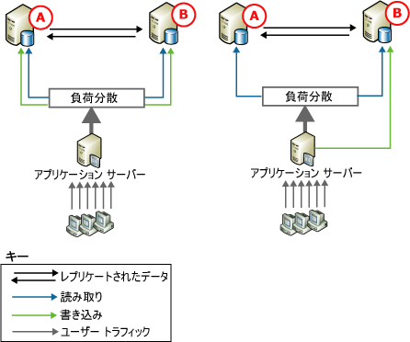

図 6:典型的なP2P レプリケーション構成と一方通行のトランザクション レプリケーション構成

P2P レプリケーションを使用した高可用性を実現するには、1つのノードが停止した場合、データベース要求をレプリケーション内の同一のデータベースを持つ他のノードにリダイレクトさせるように、カスタム アプリケーションを記述できます。

トランザクション レプリケーションと同様に、P2P レプリケーションの時間的な遅延は、ネットワークの速度やレプリケーション構成設定、ディスク構成といった要因に依存します。しかし、一般的に P2P レプリケーションは、分単位ではなく秒単位でレプリケーション データを提供できます。

スケーラブル共有データベース (SSD)
レポーティング、データウェアハウス、およびデータ マート シナリオのように頻繁な読み取り操作が発生する環境では、異なるスケールアウト ソリューションとしてスケーラブル共有データベース (Scalable Shared Database : SSD) が選択できます。SSD は、Windows Server 2003 SP1 の読み取り専用ボリュームと SQL Server 2005 Enterprise Edition を前提とした Windows ストレージでサポートされます。
複数のサーバーで稼動する複数のレポートサーバー インスタンスから単一の読み取り専用データベースへの同時アクセスを行います。SSD はすべてのレポート サーバーに対して同一のデータ ビューの提供を保証します。この共有データベースはレポート データベースと呼ばれます。

このソリューションは、遅延があってもデータが一貫している読み取り専用トランザクションに適しています。複数サーバーが同時に 同じストレージ LUN 上の同じデータベース にアクセスできるため、「読み取り専用 の RAC」と考えることができます。Microsoft は、読み取り専用データベースにアクセスするサーバー インスタンスを8インスタンスまで完全にテストしていますが、インスタンス数に対する制限はありません。

SSD の実装方法は2種類あります。両方とも SAN ストレージと SQL Server 2005 のデータ コピー技術 ( 例えば Integration Services、バックアップと復元、ファイルのコピー、SMO Transfer (SMO はオンライン状態でデータベースのコピーを行います)) が必要になります。これらは初期構築と定期的なレポート データベース更新のために使用されます。

SSD を実装する1つ目の方法は、レポート データベースと呼ばれるデータベースのシングル コピーの作成し、複数のレポート サーバーから読み取り専用モードで同時にデータベースにアクセスできるように構成します。これは、データが定期的に更新されるレポーティング システムやデータ マート シナリオに適したソリューションです。

この方法では、レポート データベースのデータはソース データベースを最新の状態に保つため定期的に更新されます。レポート データベースの更新中は、レポート サーバーにアクセスできません。図7を参照してください。

SSD を実装する2つ目の方法は、1つ目と類似しています。レポート データベースのコピーを2個作成することで、レポーティング環境からデータ参照できない時間を最小化できます。一方のコピーが更新されている間、他方のコピーを読み取り専用で使用します。

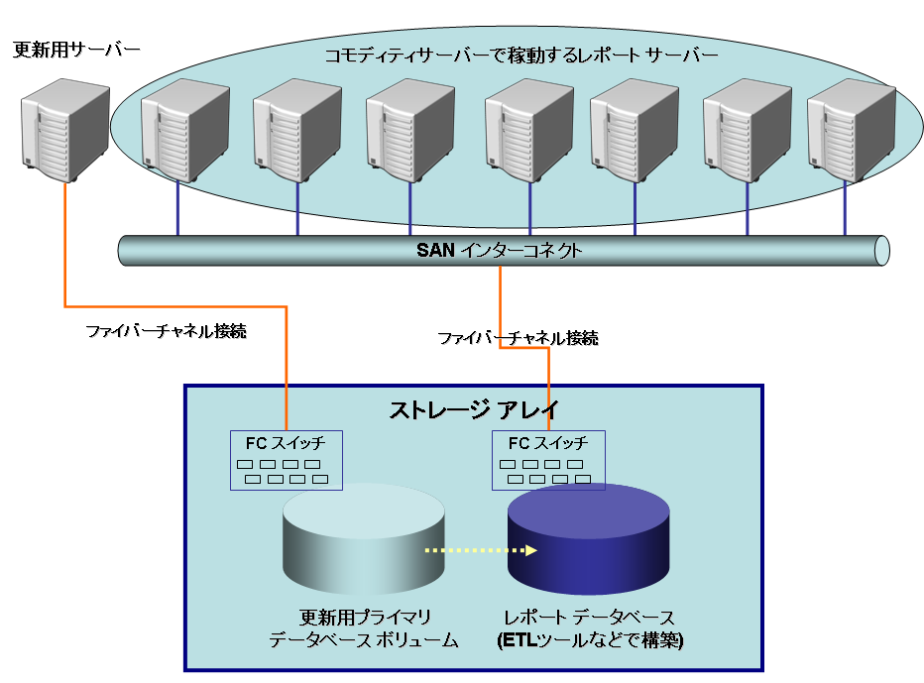

図 7: 典型的な SSD 構成

データ依存型ルーティング (DDR)
スケールアウト アーキテクチャをサポートするデータ依存型ルーティング では以下の機能を含みます。

- 2つ以上の個々に独立した連合データベースにデータをパーティション分割します。各データベースにはデータが格納されます。各データベースは、他のデータベースの存在を知っている場合もありますが、知らない場合もあります。データベースを分けるための分割ビューは作成する場合としない場合がありえます。一般的に顧客IDなどの列の値に基づきデータを分割します。
- アプリケーション自体が適切なデータベースにトランザクションを 「ルーティング」するための情報を提供します。アプリケーションがルートを判断する方法は、アプリケーションの実装によります。列値によりデータが格納されるデータベースへのマップを作成するパーティションルックアップ テーブルの手法は、よく使用される単純なソリューションです。
- 単一のトランザクションが、複数のデータベースを対象としている場合、アプリケーションはトランザクションを、データベース特有の別々のサブ トランザクションに分割し、各サブ トランザクションごとにルーティングする必要があります。また、アプリケーションはサブ トランザクションの結果をロールアップする必要があります。
- Microsoft DTC のような外部のトランザクション コーディネーターは、複数のデータベースを単一のトランザクションの中で更新しなければならない場合に必要となります。

図 8 は、MSN や Hotmail サービス用の大規模な通信サービス プラットフォームを実装するため、Microsoft が採用した SQL Server が提供するデータ依存型ルーティング技術を使用したスケールアウト ソリューションの実装方法を示しています。
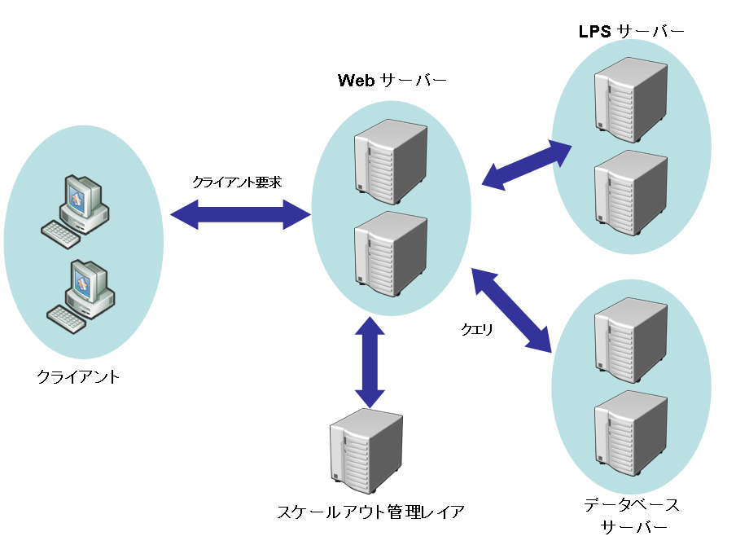

図 8: データ依存型ルーティング アーキテクチャの実装例

MSN 通信サービス プラットフォームには以下の 4 種類の構成要素があります。
- Microsoft インターネット インフォメーション サービス (IIS) が稼動している Web サーバー
- SQL Server 2000 が稼動しているルックアップ パーティション データベース サーバー (LPS)
- SQL Server 2000 が稼動しているデータベース バックエンド サーバー
- MSN スケールアウト管理層

レコードは、PUID (Passport Unique ID) によって、バックエンド データベース サーバー全体で順序付けが行われ、パーティション分割されます。スケール アウト管理レイヤは、物理的なバックエンド データベース サーバーに対するデータ パーティションのマッピングを、LPS やバックエンド データベースから独立した専用の SQL Server データベースに格納します。LPS データベースには、データ パーティションに対する PUID のマッピングが格納され、データの増加に対応するために複数の LPS サーバー全体でパーティション分割されます。コミュニケーション サービスのユーザーは、Web サーバーにリクエストを提出し、Web サーバーは PUID を使用して LPS リポジトリに問い合わせて、レコードが格納されているデータ パーティションを取得します。次に、Web サーバーはスケール アウト管理レイヤに問い合わせて、そのユーザーに関する情報がどのバックエンド データベース サーバーに保存されているかを特定します。情報は数秒でクライアントに返されます。

まとめ
SQL Server 2005 と Oracle 10g RAC とも、高いスケーラビリティと信頼性のあるデータベース プラットフォームを提供し、要求が厳しいミッション クリティカルなエンタープライズ アプリケーションを実行することができます。ただし、あらゆる面を考慮すると、Oracle 10g RAC に比べて SQL Server 2005 は管理が格段に容易で、コスト効率が良いことが分かります。さらに、Oracle は、「シェアード エブリシング クラスタリング」をベースとするスケール アウト アーキテクチャで、すべての要求に適応できると主張していますが、SQL Server 2005 は複数のスケールアウト テクノロジを選択肢として提供しています。

この文書は、これら用語を従来の定義と一般的な理解されている意味で使用します。
通常使用されるクライアントサイドロードバランスでは、接続先決定にハッシュキーを利用する為に全て均一にならない場合があります。
通常使用されるクライアントサイドロードバランスでは、接続先決定にハッシュキーを利用する為に全て均一にならない場合があります。
16ノード Oracle RAC TPC-C クラスタ ベンチマークの公開レポート(http://www.tpc.org/tpcc/results/tpcc_result_detail.asp?id=103120803) を確認してください
パーティション変更は簡単ではなく時間もかかる処理です。更に変更中はデータベースを使用できません。
RAC がコモディティ サーバーを使用していることは大変興味深いことですが、コモディティ製品ではない高価なハイエンドのストレージ スイッチも必要となります。また、Oracle が RAC は市販されている既成のコモディティ ハードウェアでは実行することができないと正反対のことを言っていることも重要です。RAC は選択肢が制限され、結果として、コストが高くなる 「認定された」ハードウェアを要求するということです。
複雑さは相対的です。RAC は何と比較して複雑なのか? この文章では Oracle であろうと SQL Server であろうと、クラスタ化されていないデータベースと RAC の複雑さを比較しています。
この文書は、http://www.linxcel.co.uk/Whitepapers/Real-World%20Challenges%20for%20Oracle%20RAC%20Implementation-Issue%201.pdf で参照できます。
例えば 「Oracle 10g Grid and Real Application Clusters」Mike Ault and Madhu Tumma は844 ページになります。
SQL Server 2005 の詳細は http://www.microsoft.com/japan/sql で確認できます。
データベース ミラーリングの詳細は http://www.microsoft.com/technet/prodtechnol/sql/themes/high-availability.mspx で確認できます。
http://www.wintercorp.com/VLDB/2005_TopTen_Survey/TopTenWinners_2005.asp
図4では Oracle 10g と SQL Server 2005 ともに公的に利用可能な価格表から算出しています。どちらの製品も定価で支払われる可能性はないのかもしれません。ただし、Oracle と SQL Server 2005 の相対的な価格付けの差異は変わらないでしょう。
ここにはプロセッサ単位で10,000 ドルの追加費用が発生する「Oracle Partitioning」オプションなど RAC 環境で必要となる Oracle オプションは含めないで算出しています。
SQL Server 2005 で SSD を実装する方法の詳細は Microsoft KB #910378 (http://support.microsoft.com/Default.aspx?kbid=910378#XSLTH3120121122120121120120) を参照してください。
詳細は、データ依存型ルーティングを使用した SQL Server のスケール アウト(http://www.microsoft.com/japan/technet/prodtechnol/sql/2005/scddrtng.mspx) を参照してください。

